Дата | Событие | Место проведения | Описание | Контакты
Май | Фольклорный праздник «Троица» | Могилёвская область, Мстиславский район, аг.Андраны  р. Кашанка | Троица - старинный народный праздник. Его еще называют «Зелеными Святками». В этот праздник люди прославляют березку – символ добра, любви и чистоты.  Действие проходит в чисто женской компании, мужчины и парни на этот праздник не допускаются, ибо считается, что если парень увидит венок, то быть беде. Готовые венки девушки одевают на головы и «завивают» березку (повязывают на ветки красивые разноцветные ленты), загадывают при этом самое сокровенное желание.  Далее девушки совершают обряд «кумления» - прощают друг другу обиды, нанесенные когда-либо, обмениваются веночками, водят хороводы, играют в игры, поют песни и пускают венки на воду. Заканчивается праздник ритуальной трапезой, которая состоит из киселя, пирогов и обязательного блюда этого праздника – яичницы с костра.  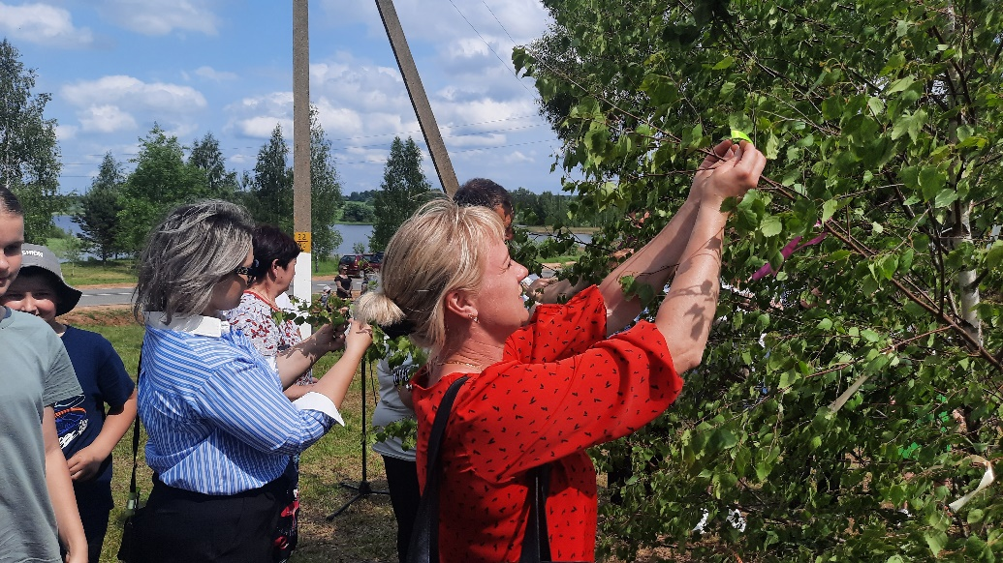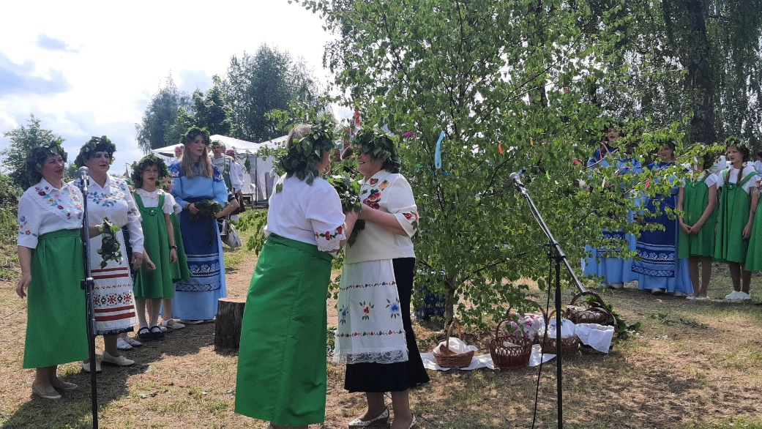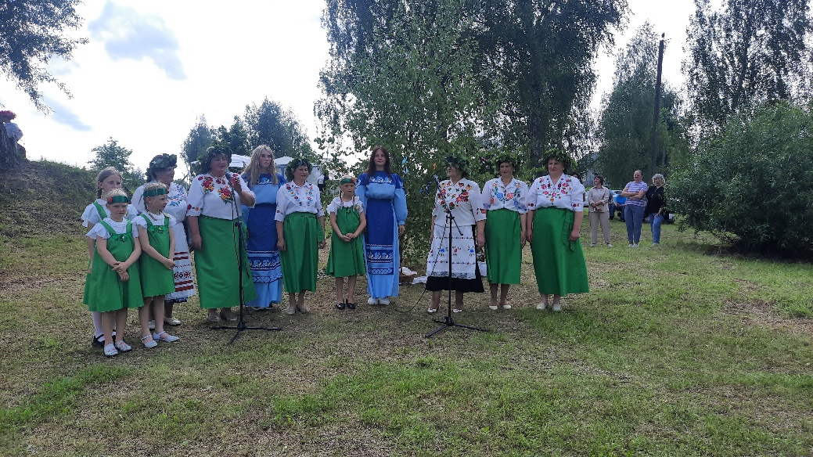 | +375 2240 46-173  +375 2240 50-758  e-mail:  cksmst@mstislavl.gov.by
С 6 на 7 июля | Купальское гулянье | Могилёвская область, г.Мстиславль  р.Вихра | С 6 на 7 июля на берегу р. Вихры, проходит купальское гулянье. Здесь собираются жители и гости города, чтобы посмотреть на народный обряд, принять участие в праздничной программе. Для гостей праздника организуется концертная и игровая программа. Взрослые и дети с интересом принимают участие в конкурсах, викторинах. Зрелищным моментом гулянья является театрализованный обряд. По традиции девушки в народных костюмах спускают на воду венки, загадывают желания. После участники и гости мероприятия собираются у костра, который является главным атрибутом купальской ночи.  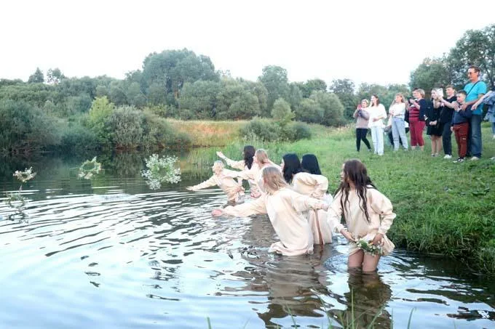 | +375 2240 58-279  +375 2240 50-758  e-mail:  cksmst@mstislavl.gov.by
1 августа | Праздник средневековой культуры «Рыцарскі фэст. Мсціслаў» | Могилёвская область,  г. Мстиславль, Замковая гора | Мстиславль, город с богатейшей историей, где каждый камень и каждая улочка хранят память о минувших веках, по праву считается одним из старейших в Беларуси. Неудивительно, что именно здесь ежегодно оживает дух прошлого, собирая гостей на уникальный праздник средневековой культуры «Рыцарскі фэст. Мсціслаў». Это событие давно стало настоящим символом края, привлекая внимание своей аутентичностью.  На несколько дней Мстиславль преображается, возвращаясь в эпоху рыцарей и прекрасных дам. Город наполняется атмосферой старины: в шатрах располагаются отважные воины, талантливые музыканты и искусные мастера. По улицам разгуливают благородные рыцари в сопровождении дам, а воздух наполняется звуками старинных забав и мелодий. Гости могут принять участие в мастер-классах по историческим танцам, испытать свою меткость в турнире лучников или восхититься грацией всадников на конном рыцарском турнире. Ароматы блюд, приготовленных по старинным рецептам, добавляют колорита этому погружению в прошлое.  Однако настоящим апогеем фестиваля, безусловно, является рыцарский турнир, где разворачиваются захватывающие поединки с реальными победителями. Особое впечатление производят массовые сражения, известные как бугурты – зрелище, от которого захватывает дух.  Программа фестиваля не ограничивается лишь рыцарскими баталиями. Гостей ждут яркие концертные и театрализованные представления от самобытных коллективов, выставки произведений декоративно-прикладного и изобразительного искусства, завораживающее огненное шоу, а также возможность научиться чему-то новому на мастер-классах.  Основная цель этого грандиозного события – бережное сохранение и активное развитие самобытной белорусской культуры, а также возрождение и популяризация исторических ценностей.  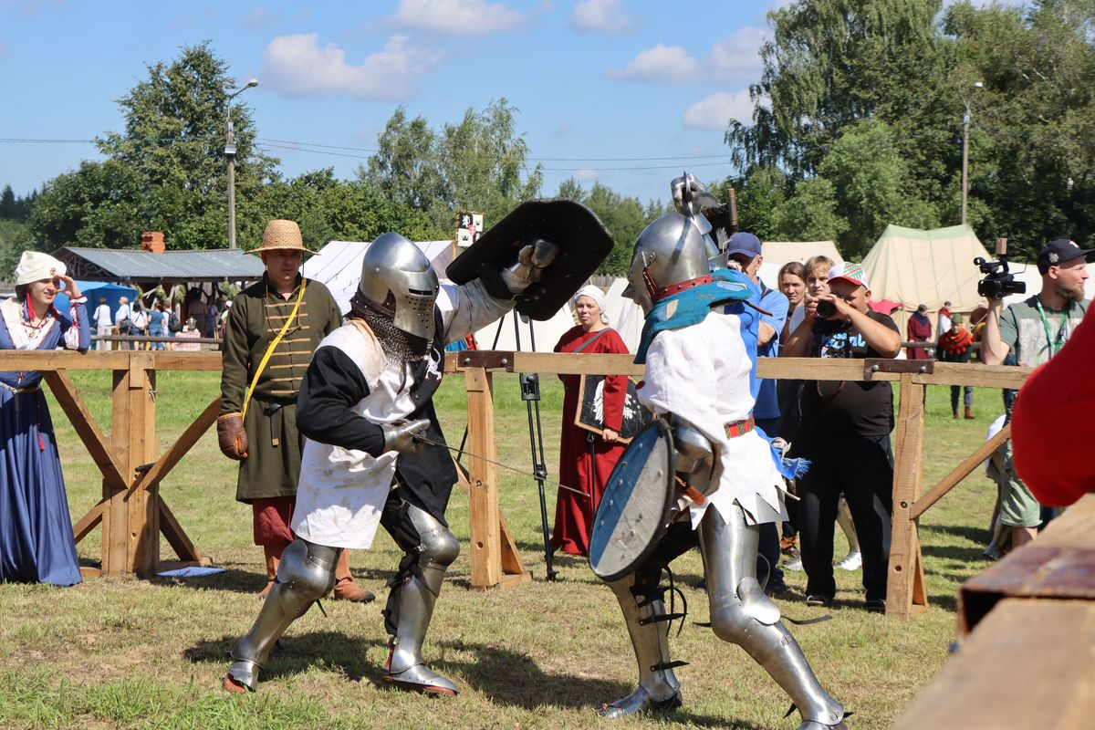  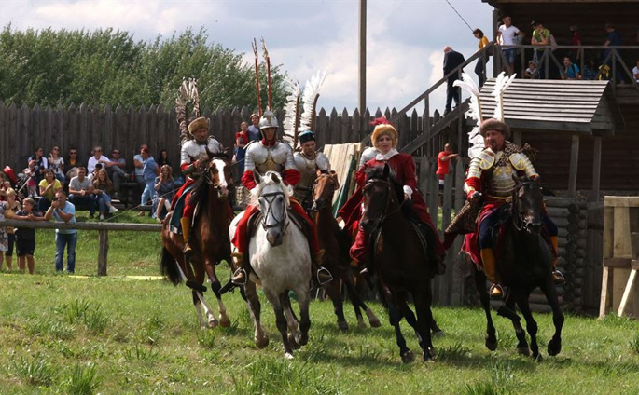  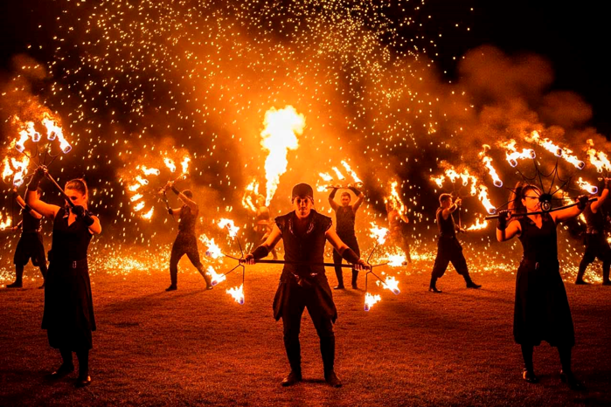  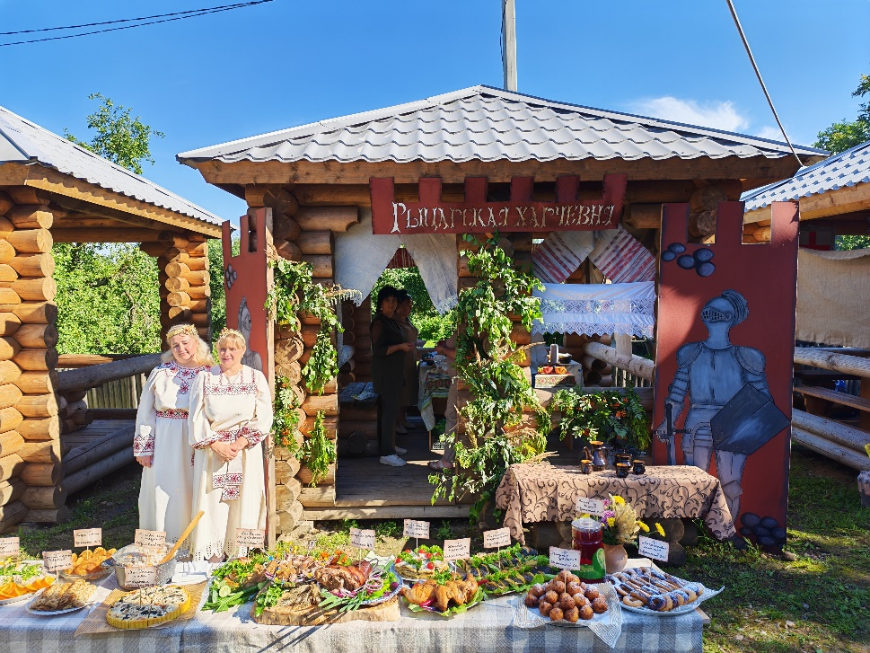 | +375 2240 58-279  +375 2240 50-758  e-mail:  cksmst@mstislavl.gov.by
Сентябрь | Фестиваль искусств имени народного артиста Беларуси Николая Чуркина | Могилёвская область,  г. Мстиславль | В рамках фестиваля проходят творческие встречи, пресс-конференции, концертные программы, выставки декоративно-прикладного, изобразительного искусства, культурно-развлекательные мероприятия. Участниками фестиваля являются: Заслуженный коллектив «Национальный академический концертный оркестр Беларуси», его творческие коллективы; коллективы художественного творчества, отдельные исполнители, иные творческие работники; работники культуры; представители средств массовой информации.  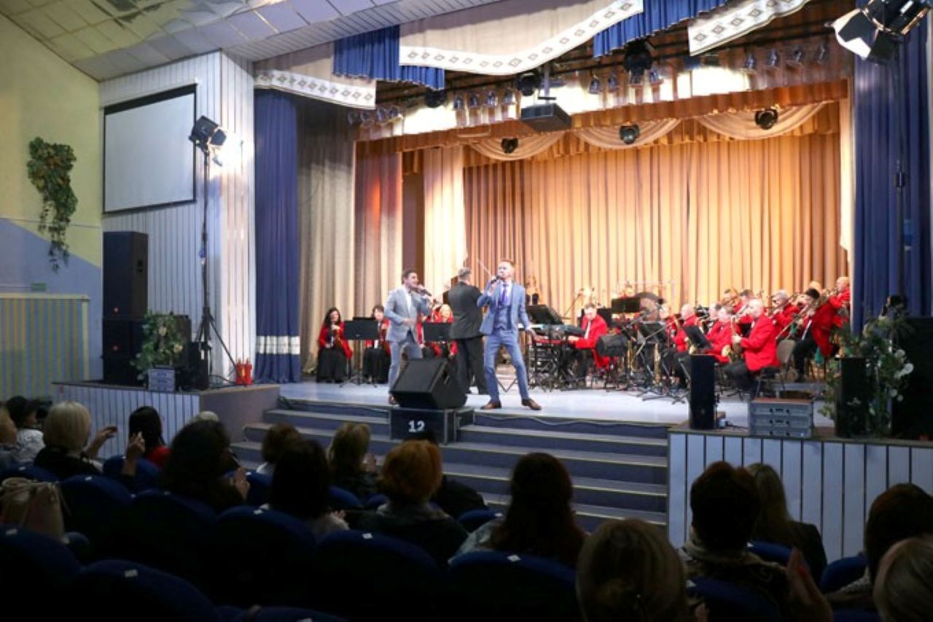  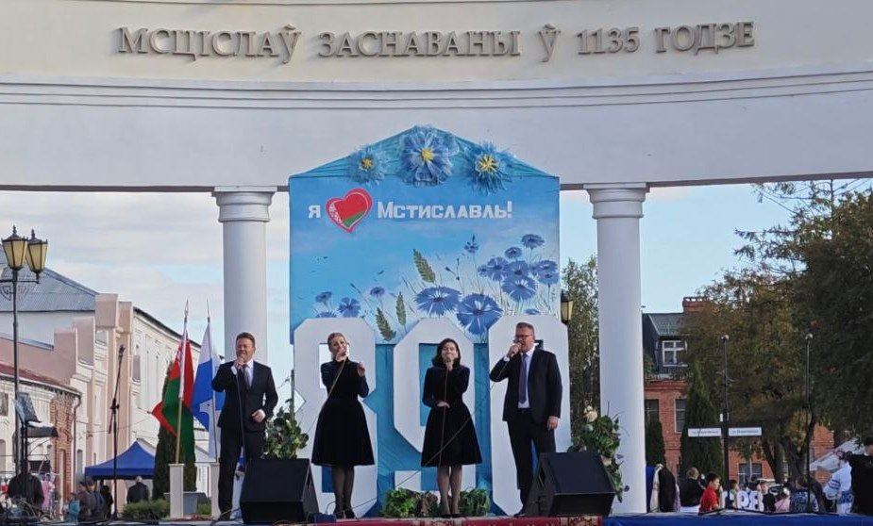  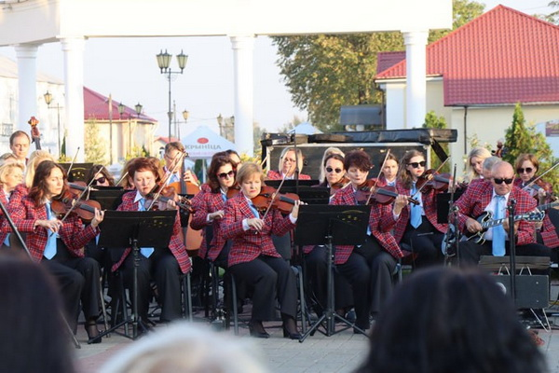 | +375 2240 58-279  +375 2240 50-758  e-mail:  cksmst@mstislavl.gov.by

